Отчет о лабоаторной работе №6
  - Статическая маршрутизация VLAN
Поляков Глеб Сергеевич
Содержание

Список иллюстраций

Список таблиц

1 Цель работы
Настроить статическую маршрутизацию VLAN в сети.

2 Задание
- Добавить в локальную сеть маршрутизатор, провести его первоначальную настройку.
- Настроить статическую маршрутизацию VLAN.
- При выполнении работы необходимо учитывать соглашение об именовании (см. раздел 2.5).

3 Теоретическое введение
##6.3.1. Первичная конфигурация маршрутизатора
Router >enable
Router#configure terminal
Router(config)#hostname msk−donskaya −gw−1
msk−donskaya −gw −1(config)#line vty 0 4
msk−donskaya −gw −1(config −line)#password cisco
msk−donskaya −gw −1(config −line)#login
msk−donskaya −gw −1(config)#line console 0
msk−donskaya −gw −1(config −line)#password cisco
msk−donskaya −gw −1(config −line)#login
msk−donskaya −gw −1(config)#enable secret cisco
msk−donskaya −gw −1(config)#service password −encryption
msk−donskaya −gw −1(config)#username admin privilege 1 secret cisco
msk−donskaya −gw −1(config)#ip domain −name donskaya.rudn.edu
msk−donskaya −gw −1(config)#crypto key generate rsa
msk−donskaya −gw −1(config)#line vty 0 4
msk−donskaya −gw −1(config −line)#transport input ssh
###6.3.2. Конфигурация VLAN-интерфейсов маршрутизатора
msk−donskaya −gw−1>enable
msk−donskaya −gw −1#configure terminal
msk−donskaya −gw −1(config)#interface f0/0
msk−donskaya −gw −1(config −if)#no shutdown
msk−donskaya −gw −1(config)#interface f0/0.2
msk−donskaya −gw −1(config −subif)#encapsulation dot1Q 2
msk−donskaya −gw −1(config −subif)#ip address 10.128.1.1 255.255.255.0
msk−donskaya −gw −1(config −subif)#description management
msk−donskaya −gw −1(config)#interface f0/0.3
msk−donskaya −gw −1(config −subif)#encapsulation dot1Q 3
msk−donskaya −gw −1(config −subif)#ip address 10.128.0.1 255.255.255.0
msk−donskaya −gw −1(config −subif)#description servers
msk−donskaya −gw −1(config −subif)#interface f0/0.101
msk−donskaya −gw −1(config −subif)#encapsulation dot1Q 101
msk−donskaya −gw −1(config −subif)#ip address 10.128.3.1 255.255.255.0
msk−donskaya −gw −1(config −subif)#description dk
msk−donskaya −gw −1(config −subif)#interface f0/0.102
msk−donskaya −gw −1(config −subif)#encapsulation dot1Q 102
msk−donskaya −gw −1(config −subif)#ip address 10.128.4.1 255.255.255.0
msk−donskaya −gw −1(config −subif)#description departments
msk−donskaya −gw −1(config −subif)#interface f0/0.103
msk−donskaya −gw −1(config −subif)#encapsulation dot1Q 103
msk−donskaya −gw −1(config −subif)#ip address 10.128.5.1 255.255.255.0
msk−donskaya −gw −1(config −subif)#description adm
msk−donskaya −gw −1(config −subif)#interface f0/0.104
msk−donskaya −gw −1(config −subif)#encapsulation dot1Q 104
msk−donskaya −gw −1(config −subif)#ip address 10.128.6.1 255.255.255.0
msk−donskaya −gw −1(config −subif)#description other

4 Выполнение лабораторной работы
- В логической области проекта разместить маршрутизатор Cisco 2811, подключить его к порту 24 коммутатора msk-donskaya-sw-1 в соответствии с таблицей портов (см. табл. 3.3 из раздела 3.3). 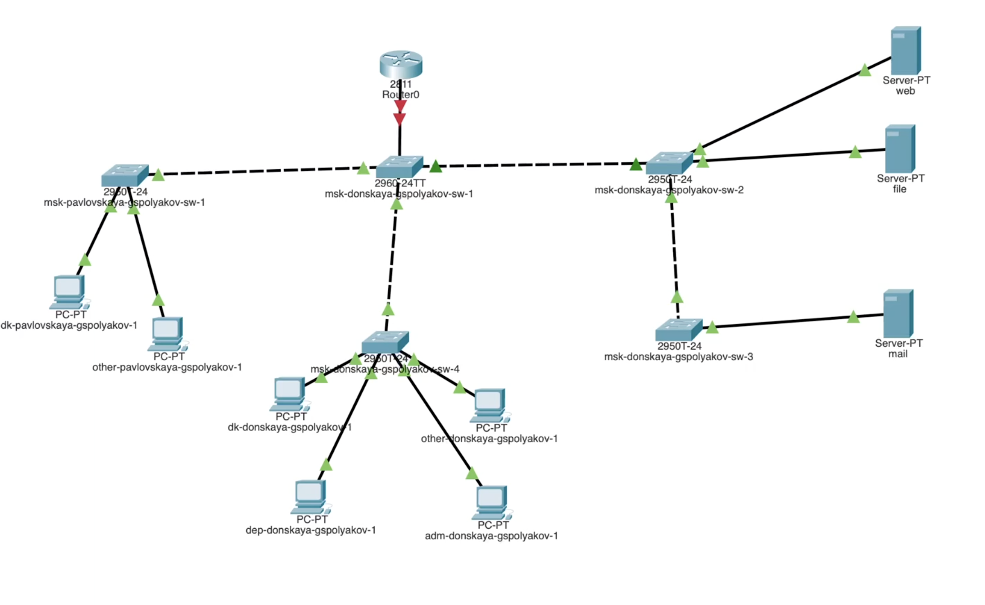
- Используя приведённую ниже последовательность команд по первоначальной настройке маршрутизатора, сконфигурируйте маршрутизатор, задав на нём имя, пароль для доступа к консоли, настройте удалённое подключение к нему по ssh. 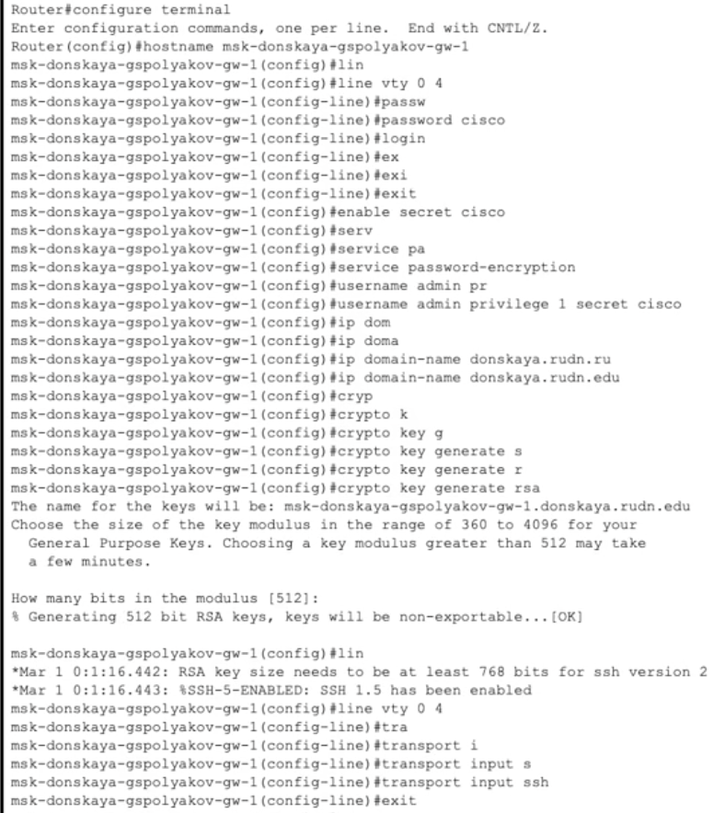
- Настройте порт 24 коммутатора msk-donskaya-sw-1 как trunk-порт. 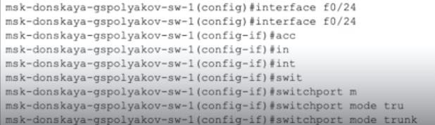
- На интерфейсе f0/0 маршрутизатора msk-donskaya-gw-1 настройте виртуальные интерфейсы, соответствующие номерам VLAN. Согласно таблице IP-адресов (см. табл. 3.2 из раздела 3.3) задайте соответствующие IP-адреса на виртуальных интерфейсах. Для этого используйте приведённую ниже последовательность команд по конфигурации VLAN-интерфейсов маршрутизатора. 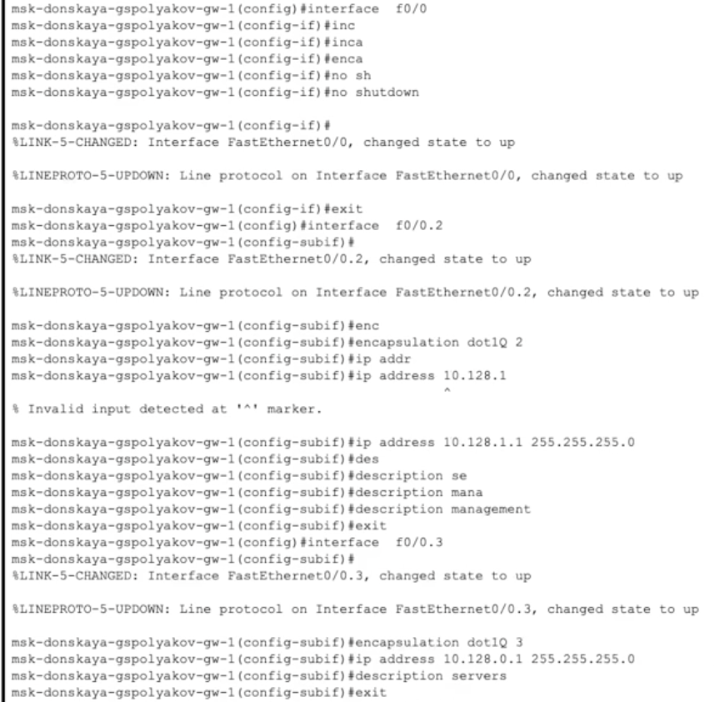 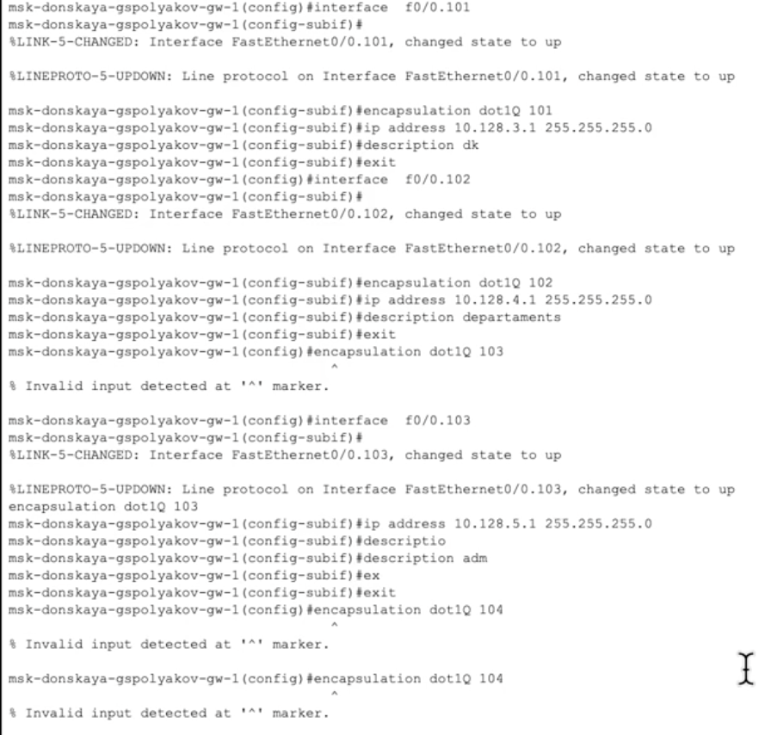 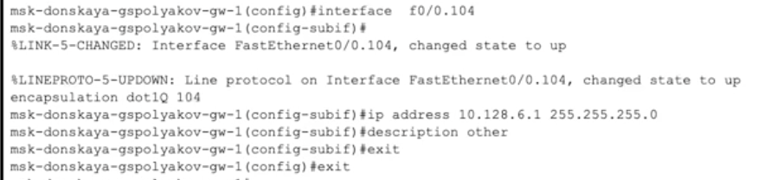
- Проверьте доступность оконечных устройств из разных VLAN. 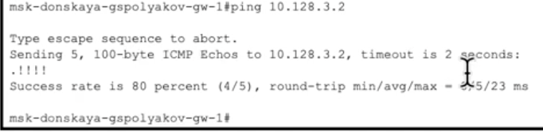 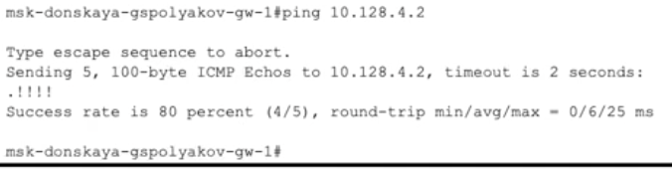
- Используя режим симуляции в Packet Tracer, изучите процесс передвижения пакета ICMP по сети. Изучите содержимое передаваемого пакета и заголовки задействованных протоколов. 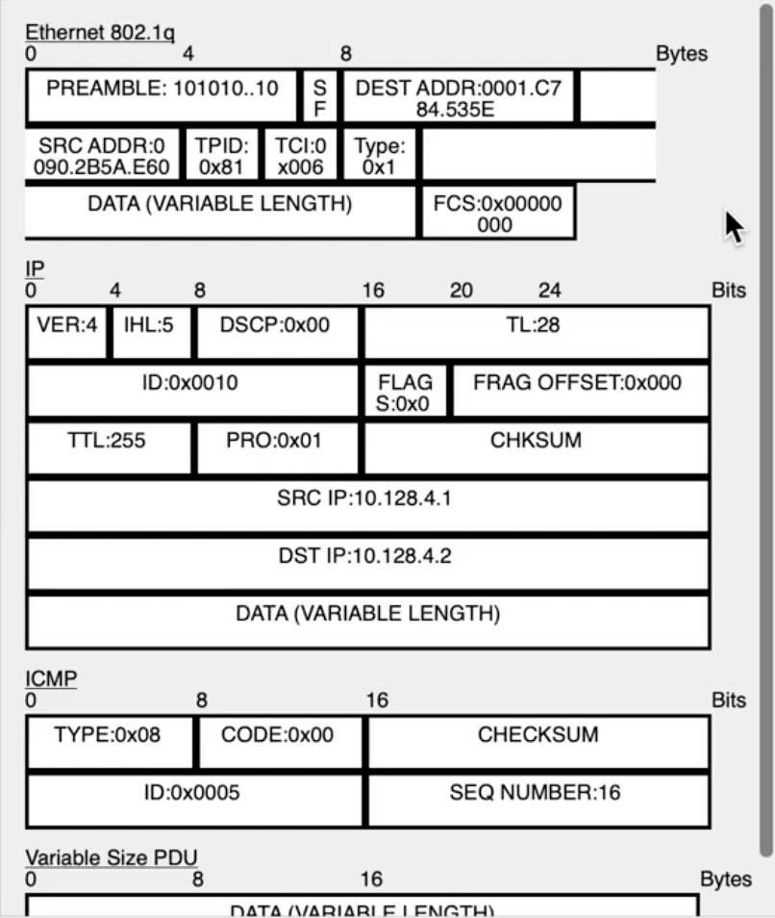 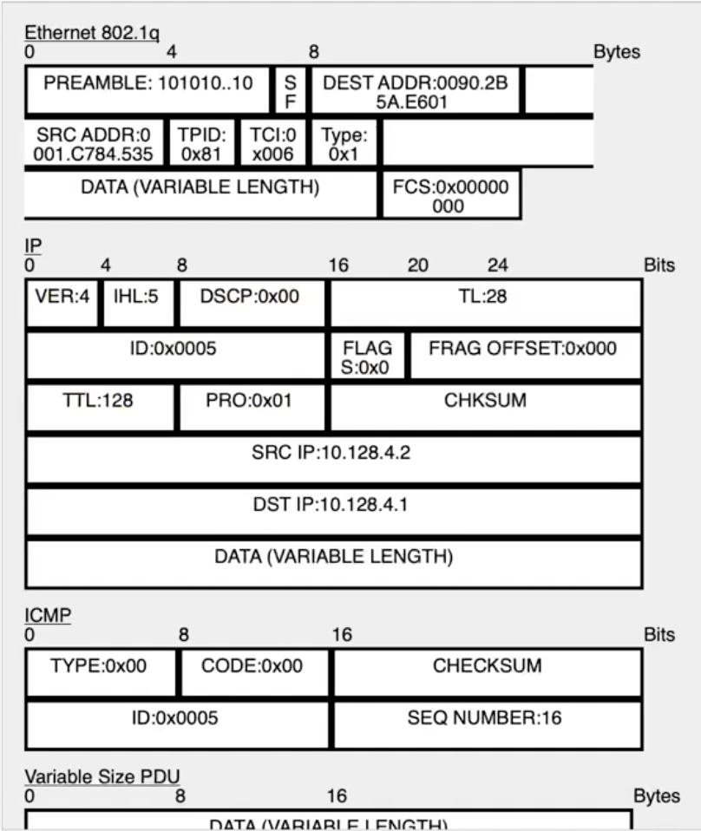

5 Выводы
Настроил статическую маршрутизацию VLAN в сети.

6 Контрольные вопросы
- Характеристика стандарта IEEE 802.1Q
IEEE 802.1Q — это стандарт, определяющий механизм виртуальных локальных сетей (VLAN) в Ethernet-сетях. Он описывает способ маркировки (тегирования) кадров, позволяющий различным VLAN существовать в одной физической сети.
Основные характеристики IEEE 802.1Q:
- Внедрение VLAN: стандарт позволяет разделять трафик между различными VLAN, обеспечивая логическую сегментацию сети.
- Тегирование кадров: добавляет специальное поле в заголовок Ethernet-кадра, содержащее идентификатор VLAN (VID).
- Удаление тега: на конечных устройствах или не-VLAN-совместимых устройствах тег удаляется, чтобы кадры воспринимались как обычные Ethernet-пакеты.
- Поддержка приоритетов (QoS): тег IEEE 802.1Q включает поле Priority Code Point (PCP), которое позволяет назначать приоритет кадру.
Стандарт IEEE 802.1Q необходим для построения управляемых сетей, так как обеспечивает изоляцию трафика, повышает безопасность и оптимизирует маршрутизацию пакетов в больших сетях.
- Формат кадра IEEE 802.1Q
IEEE 802.1Q добавляет в стандартный Ethernet-кадр дополнительное поле VLAN Tag размером 4 байта (32 бита). Формат кадра выглядит так:
Поле Размер (байты) Описание Преамбула 7 Синхронизация приема кадров SFD (Start Frame Delimiter) 1 Начало кадра MAC-адрес получателя 6 MAC-адрес назначения MAC-адрес отправителя 6 MAC-адрес источника TPID (Tag Protocol Identifier) 2 Значение 0x8100, указывающее на наличие VLAN-тега TCI (Tag Control Information) 2 Информация о VLAN Тип/Длина 2 Указывает тип протокола (например, IPv4 = 0x0800) Полезная нагрузка (Data) 46–1500 Данные FCS (Frame Check Sequence) 4 Контрольная сумма кадра
Расшифровка поля Tag Control Information (TCI):
- PCP (Priority Code Point, 3 бита) – приоритет кадра (QoS).
- DEI (Drop Eligible Indicator, 1 бит) – индикатор возможности отбрасывания пакета при перегрузке.
- VID (VLAN Identifier, 12 бит) – номер VLAN (0–4095, но 0 и 4095 зарезервированы).
В результате тегированный кадр IEEE 802.1Q становится на 4 байта длиннее, что влияет на максимальный размер Ethernet-кадра (он увеличивается с 1518 до 1522 байт).
Этот формат позволяет VLAN-совместимым коммутаторам правильно маршрутизировать трафик внутри соответствующих VLAN, сохраняя логическое разделение сетей на уровне 2 (канального) модели OSI.

Список литературы

